新型冠狀病毒肺炎防疫宣導

學生在校期間
- 學生自主關心個人健康狀況：學生請自行監測是否有發燒、咳嗽或非過敏性流鼻水等呼吸道症狀，如有疑似症狀請立即戴上口罩通報就醫。
- 強化衛生教育宣導：加強勤洗手、呼吸道衛生與咳嗽禮節，保持個人衛生習慣（如：打噴嚏、咳嗽需掩住口、鼻，擤鼻涕後要洗手）及妥善處理口鼻分泌物等，及儘量避免出入人潮擁擠、空氣不流通的公共場所等衛生教育宣導，並落實執行。
- 用肥皂洗手至少20秒，如果手不髒，可以用酒精洗手液洗手，沒有洗過的手不可以接觸到眼鼻口。
- 每周環境及清潔消毒：針對經常接觸之物品表面(如門把、桌面、電燈開關、或其他公共區域)進行清潔消毒，可用1：100 （500ppm）漂白水稀釋液進行擦拭。教室消毒可至總務處領取漂白水、寢室消毒可至宿舍領取漂白水。
- 維持教室內通風：打開教室窗戶、氣窗，使空氣流通，維持通風設備的良好性能，並經常清洗隔塵網，若環境為密閉空間，應打開窗戶和使用抽氣扇。
- 因應學生健康安全，管理措施，每日量測體溫與監測健康狀況。若有發燒、咳嗽或呼吸急促等呼吸道症狀，我們將請學生就診。若診斷為流感或服用流感治療藥物，將請學生返家進行健康自主管理5天。若為疑似新型冠狀病毒肺炎，則請學生返家健康自主管理14天。
- 加強通報作業：如發現疑似感染新型冠狀病毒肺炎或流感學生，請通報健康中心
健康中心關心您109、2

教職員校園防疫-自主健康管理措施

一、因應武漢肺炎疫情，為保障全校教職員個人及他人健康，教職員入校實施自主健康管理措施量測體溫。
二、體溫測量自既日起，視疫情狀況為止或必要時延長。
三、請同仁每日入校後自行量測體溫，體溫大於37.5℃者請盡快就醫，健康中心將進行後續追蹤。
四、平時因應：
● 勤洗手，肥皂洗手至少20秒
● 注意呼吸道衛生與咳嗽禮節
● 避免出入人潮擁擠、空氣不流通的公共場所
● 定期環境清潔與消毒
● 保持空氣流通

五、若有發燒、咳嗽或呼吸急促等呼吸道症狀，請立即佩戴外科口罩。
盡快就醫並主動告知旅遊史、職業別、接觸史及是否群聚(TOCC)。
六、疫情資訊:
● 疫情通報及傳染病諮詢可撥打疾病管制署防疫專線「1922」。

● 疾病管制署嚴重特殊傳染性肺炎專區https://www.cdc.gov.tw/Disease/SubIndex/N6XvFa1YP9CXYdB0kNSA9A

● 疾病管制署官方Line帳號搜尋「疾管家」或「＠taiwancdc」

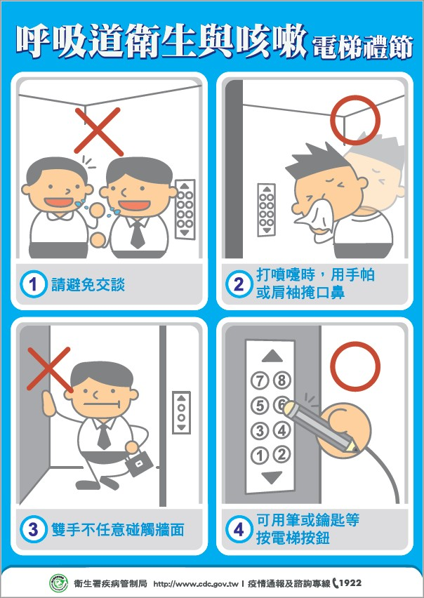
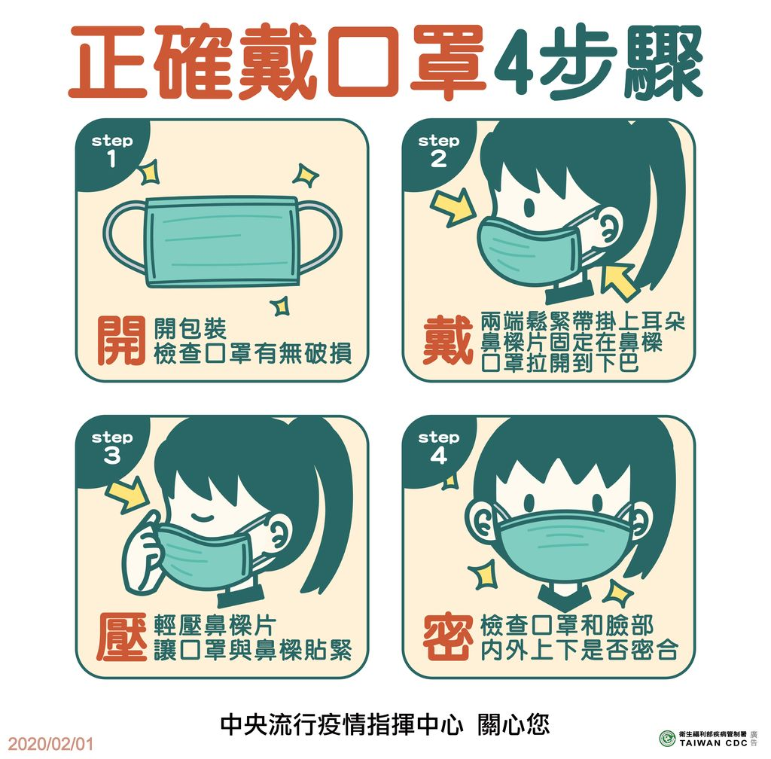
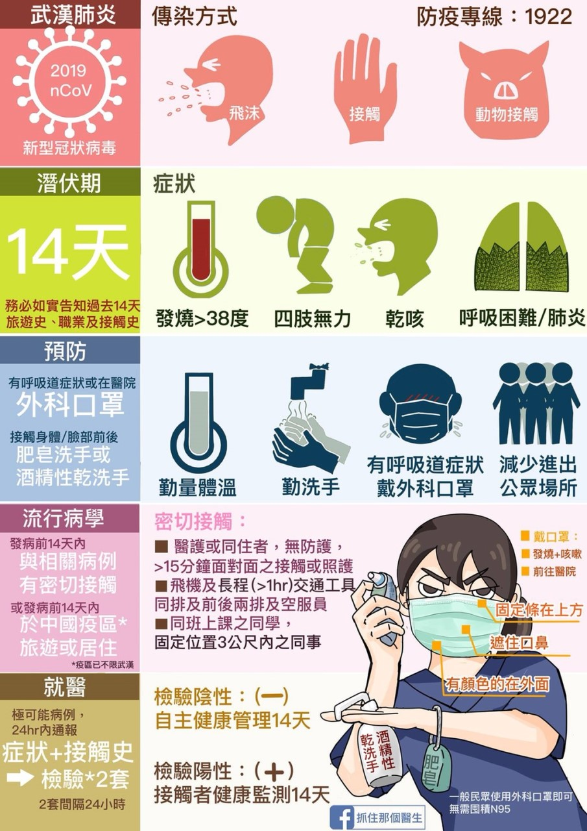
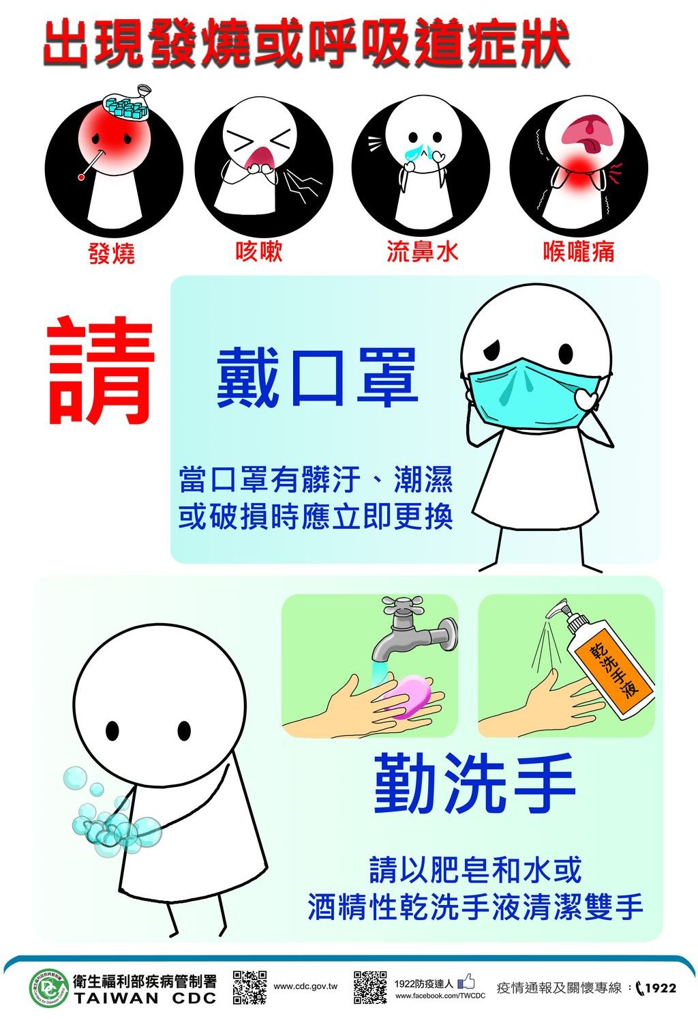
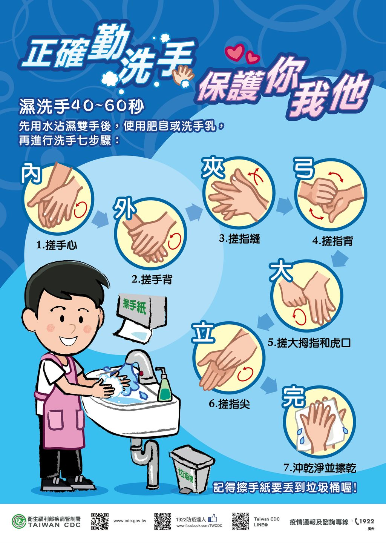
衛福部新型冠狀病毒肺炎核心教材0131

